WORKSHOP PENGEMBANGAN RPS DALAM PENYELENGGARAAN MATA KULIAH BLENDED LEARNING MELALUI PENDEKATAN CBT DAN PjBL

Rahmawati¹, Agusmuji Santoso², Johar Permana³, Diding Nurdin⁴, Cepi Triatna⁵, Misnar⁶, Silvi Listia Dewi⁷
¹ ³ ⁴ ⁵Program Studi Administrasi Pendidikan Universitas Pendidikan Indonesia
¹Program Studi Pendidikan Biologi FKIP Universitas Almuslim
²Program Studi Pendidikan Biologi Universitas Nusantara PGRI Kediri
⁶ ⁷Program Studi Pendidikan Bahasa Inggris FKIP Universitas Almuslim
Email: rahmawati83@upi.edu

ABSTRAK
Kegiatan pengabdian masyarakat ini dilatarbelakangi oleh pentingnya seorang dosen memiliki kemampuan dalam menyusun RPS yang memungkinkan mahasiswa memperoleh kemampuan untuk mendukung pencapaian kompetensi abad 21. Kegiatan PKM ini bertujuan untuk meningkatkan pemahaman dosen, khususnya dosen dalam lingkup Fakultas Keguruan dan Ilmu Pendidikan (FKIP) Universitas Almuslim agar memiliki pengetahuan dan keterampilan dalam mengembangkan RPS melalui pendekatan CBT dan PjBL, sehingga dapat menciptakan kelas kolaboratif dan partisipatif dalam upaya mendukung ketercapaian IKU 7 Perguruan Tinggi. Workshop dilaksanakan secara luring maupun daring selama dua hari yang diikuti oleh 10 peserta. Metode pelaksanaan workshop berupa metode ceramah, latihan, pendampingan, dan diskusi interaktif. Kegiatan workshop berjalan lancar dan suskses serta berdampak positif bagi dosen dalam lingkup FKIP Universitas Almuslim, Hasil dari kegiatan workshop ini diharapkan dapat meningkatkan pencapaian IKU 7 PT khususnya IKU 7 kelas kolaboratif dan partisipatif, dimana diharapkan pembelajaran di kelas menerapkan metode pembelajaran pemecahan kasus (case method) dan team-based project (project based learning). Supaya lebih optimal disarankan kegiatan PkM selanjutnya melibatkan lebih banyak peserta yang mewakili dosen fakultas lain selain FKIP baik dalam lingkup Universitas Almuslim maupun PT lain di Kabupaten Bireuen maupun se Provinsi Aceh.
Kata Kunci: CBT, PjBL, RPS

ABSTRACT
This community service activity is motivated by the importance of a lecturer having the ability to prepare RPS which enables students to gain the ability to support the achievement of 21st century competencies. This community service activity aimed to increase the understanding of lecturers, especially lecturers within the scope of the Faculty of Teacher Training and Education (FKIP) Almuslim University to have sufficient knowledge and skills in developing RPS through the CBT and PjBL approaches, so that they can create collaborative and participatory classes in an effort to support the achievement of IKU 7 in Higher Education. The workshop was held offline and online for two days, attended by 10 participants. The workshop implementation method was in the form of lectures, exercises, mentoring and interactive discussions. The workshop activities ran smoothly and were successful and had a positive impact on lecturers within the scope of FKIP Almuslim University. The results of this workshop activity are expected to increase the achievement of IKU 7 PT, especially IKU 7 collaborative and participatory classes, where it is hoped that learning in class applies the case solving learning method (case method) and team-based projects (project-based learning). In order to be more optimal, it is recommended that further community service activities involve more participants representing lecturers from other faculties besides FKIP, both within the Almuslim University and other HEIs in Bireuen Regency and throughout Aceh Province.
Key Words: CBT, PjBL, RPS

PENDAHULUAN

Pendidikan pada era Revolusi Industri 4.0 mengharapkan peserta didik (siswa dan mahasiswa) selain menguasai pengetahuan juga menguasai berbagai keterampilan untuk mendukung pengetahuan yang diperoleh. Sudah saatnya pendidikan mengakomodasi kebutuhan pencapaian kemampuan yang dikuasai mahasiswa. Pendidikan yang dulunya bertujuan mencerdasarkan peserta didik hanya pada aspek kognitif serta mengabaikan pentingnya kolaborasi dan kerjasama, namun dengan tuntutan abad 21 dimana pendidikan berbasis teknologi memberi kemudahan dalam berkomunikasi dan mengakses informasi dengan ketersediaan internet (Sukirman., et al., 2023).

Keterampilan atau kompetensi abad 21 yang telah disosialisasikan Kemendikbud pada Tahun 2017 dengan istilah 4C, yaitu: berkolaborasi (collaboration), berkomunikasi (communication), berpikir kritis (critical thinking), dan berpikir kreatif (creativity) diperoleh dari bidang akademik maupun non akademik. Kompetensi abad 21 dalam bidang akademik diperoleh melalui pembelajaran di kelas dengan model pembelajaran inovatif (Haerullah., et al., 2022). Seorang dosen berperan penting untuk meningkatkan kualitas pembelajaran di kelas, dimana mahasiswa memperoleh pengalaman belajar sesuai dengan kompetensi yang diharapkan. Hal ini mendorong pentingnya dosen memiliki kemampuan menyusun perencanaan pembelajaran yang memungkinkan mahasiswa memperoleh kemampuan yang mendukung pencapaian kompetensi tersebut.

Upaya yang dapat dilakukan seorang dosen agar dapat mengajar sesuai kompetensi abad 21 adalah menyusun Rencana Pembelajaran Semester atau RPS yang disusun secara sistematis, terstruktur, dan kompetensi akhir yang diharapkan dicapai mahasiswa terukur, dimana isi dan proses pembelajaran mengacu pada Standar Nasional Pendidikan Tinggi yang tertuang dalam Permendikbud No. 3 Tahun 2020 Pasal 13 dan 14 menyebutkan bahwa proses pembelajaran setiap mata kuliah dilaksanakan sesuai Rencana Pembelajaran Semester (RPS) dan wajib menggunakan metode pembelajaran efektif seperti diskusi kelompok, simulasi, studi kasus, pembelajaran kolaboratif, kooperatif, berbasis proyek, berbasis masalah, atau metode pembelajaran lain yang secara efektif memfasilitasi pemenuhan capaian pembelajaran lulusan. Hal ini sejalan dengan Indikator Kinerja Utama (IKU) Perguruan Tinggi, khususnya IKU 7 kelas kolaboratif dan partisipatif, yang mengharapkan pembelajaran di kelas menggunakan metode pembelajaran pemecahan kasus (case method) dan atau team-based project (project based learning) serta 50% dari bobot nilai akhir berdasarkan kualitas partisipasi diskusi kelas (case method) atau presentasi akhir project-based learning.

Sebagai upaya pengembangan dan peningkatan kurikulum pembelajaran serta meningkatkan kompetensi dosen, maka Program Studi Pendidikan Bahasa Inggris Fakultas Keguruan dan Ilmu Pendidikan Universitas Almuslim menyelenggarakan Workshop Pengembangan Rencana Pembelajaran Semester (RPS) dalam Penyelenggaraan Mata Kuliah Blended Learning melalui Pendekatan Case-Based Teaching (CBT) dan Project Based Learning (PjBL). Berdasarkan latar belakang dan fenomena di atas, maka Pengembangan RPS melalui Pendekatan CBT dan PjBL harus dipahami dosen. Sehingga, tujuan dari workshop ini adalah meningkatkan pemahaman dosen khususnya dosen dalam lingkungan Fakultas Keguruan dan Ilmu Pendidikan Universitas Almuslim supaya memiliki pengetahuan dan keterampilan dalam mengembangkan RPS melalui pendekatan CBT dan PjBL serta menciptakan kelas kolaboratif dan partisipatif untuk mendukung ketercapaian IKU 7 Perguruan Tinggi.

METODE PELAKSANAAN
Workshop Pengembangan Rencana Pembelajaran Semester (RPS) melalui Pendekatan Case-Based Teaching (CBT) dan Project Based Learning (PjBL) ini dilaksanakan selama dua hari yaitu tanggal 23 s.d 24 Juli 2023 di Hotel Diana, Kota Lhokseumawe Provinsi Aceh. Kegiatan workshop berlangsung secara luring dan daring melalui aplikasi zoom meeting. Metode pelaksanaan workshop menggunakan metode ceramah, latihan pengembangan RPS melalui pendekatan CBT dan PjBL, pendampingan terhadap peserta workshop, dan diskusi interaktif terkait topik workshop.

Alat dan bahan yang digunakan dalam pelaksanaan kegiatan workshop diantaranya laptop untuk peserta dan RPS dari mata kuliah yang diampu untuk dikembangkan. Peserta kegiatan workshop terdiri atas 10 orang dosen mewakili 9 Program Studi dalam lingkup Fakultas Keguruan dan Ilmu Pendidikan Universitas Almuslim. Pelaksanaan kegiatan dilaksanakan melalui empat tahapan, yaitu: 1) tahap awal (persiapan); 2) tahap pelaksanaan; 3) tahap monitoring dan evaluasi; serta 4) tahap tindak lanjut. Ilustrasi tahapan kegiatan Workshop Pengembangan RPS dalam Penyelenggaraan Mata Kuliah Blended Learning melalui Pendekatan Case-Based Teaching (CBT) dan Project Based Learning (PjBL) sebagai berikut:
Rapat persiapan dengan seluruh tim pelaksana workshop
Awal

Pelaksanaan
Kegiatan workshop secara luring & daring

Monitoring dan Evaluasi
Monev laporan kemajuan dan laporan akhir

Tindak Lanjut
Keberlanjutan program

Gambar 1. Tahapan Kegiatan Workshop Pengembangan RPS dalam Penyelenggaraan Mata Kuliah Blended Learning melalui
Pendekatan CBT dan PjBL

HASIL DAN PEMBAHASAN
Pelaksanaan kegiatan PKM secara keseluruhan terlaksana dengan baik, yaitu tercapainya tujuan pelaksanaan Workshop Pengembangan Rencana Pembelajaran Semester (RPS) melalui Pendekatan Case-Based Teaching (CBT) dan Project Based Learning (PjBL). Hasil dari kegiatan workshop tersebut dijelaskan sebagai berikut:

Kegiatan Awal (Persiapan Workshop)
Tahap awal kegiatan dilakukan satu bulan sebelum pelaksanaan kegiatan. Pada kegiatan awal ini dilaksanakan rapat tim pelaksana workshop secara luring dengan agenda menentukan jadwal dan tempat pelaksanaan kegiatan, peserta, menyiapkan flyer, serta susunan acara workshop. Berdasarkan hasil rapat ditentukan bahwa pelaksanaan workshop secara hybrid dilaksanakan pada tanggal 23 s.d 24 Juli 2023 di Hotel Diana, Kota Lhokseumawe Provinsi Aceh dan diikuti oleh 10 peserta. Flyer yang digunakan pada kegiatan workshop sebagai berikut:
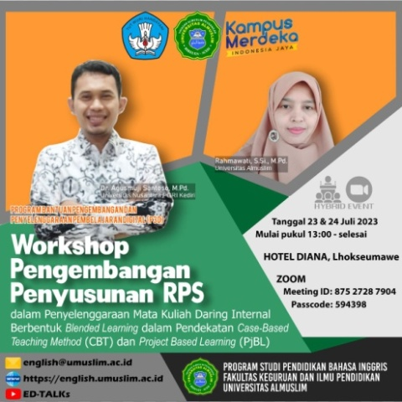
Gambar 2. Flyer Kegiatan Workshop Pengembangan RPS dalam Penyelenggaraan Mata Kuliah Blended Learning melalui Pendekatan CBT dan PjBL

Kegiatan Pelaksanaan
Pada tahap ini tim pelaksana merealisasikan perencanaan yang telah dibuat. Pada hari pertama, pelaksanaan workshop dibuka oleh Dekan Fakultas keguruan dan Ilmu Pendidikan Universitas Almuslim, yaitu Bapak Drs. M. Taufiq, M.Pd., dan dimoderatori oleh Ibu Dr. Silvi Listia Dewi, M.Pd dilanjutkan dengan paparan dari narasumber Ibu Rahmawati, S.Si., M.Pd selaku Kepala Badan Penjaminan Mutu Universitas Almuslim. Kegiatan dilanjutkan dengan diskusi dan tanya jawab terkait pengembangan RPS melalui pendekatan CBT dan PjBL. Salah seorang peserta mempresentasikan RPS menggunakan pendekatan CBT dan PjBL yang dibuat untuk mendapatkan masukan.

Workshop hari kedua dilanjutkan dengan paparan materi oleh narasumber kedua yaitu Bapak Dr. Agusmuji Santoso, M.Pd dari Universitas Nusantara PGRI Kediri. Kegiatan hari kedua dilaksanakan secara daring melalui aplikasi Zoom Cloud Meeting. Pada akhir kegiatan melahirkan RPS menggunakan pendekatan CBT dan PjBL yang dibelajarkan secara blended learing. Dokumentasi pelaksanaan workshop secara luring maupun daring serta sertifikat narasumber terlihat pada gambar berikut:
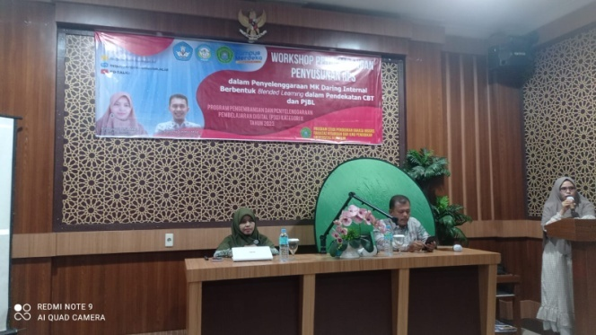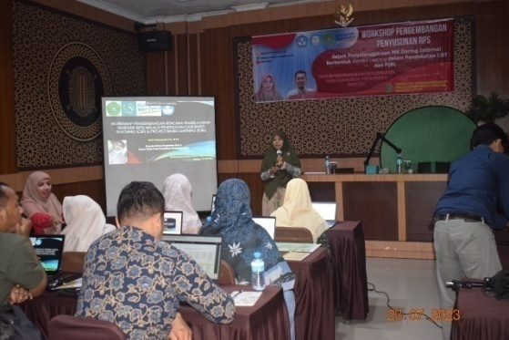
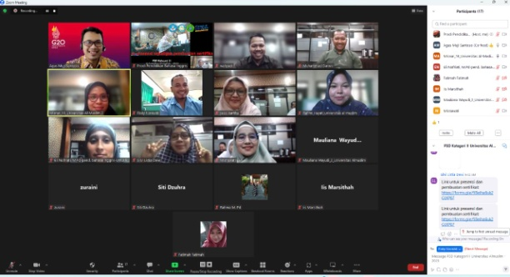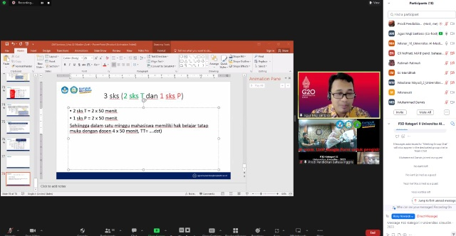
Gambar 3. Dokumentasi Kegiatan Workshop Pengembangan RPS melalui Pendekatan CBT dan PjBL

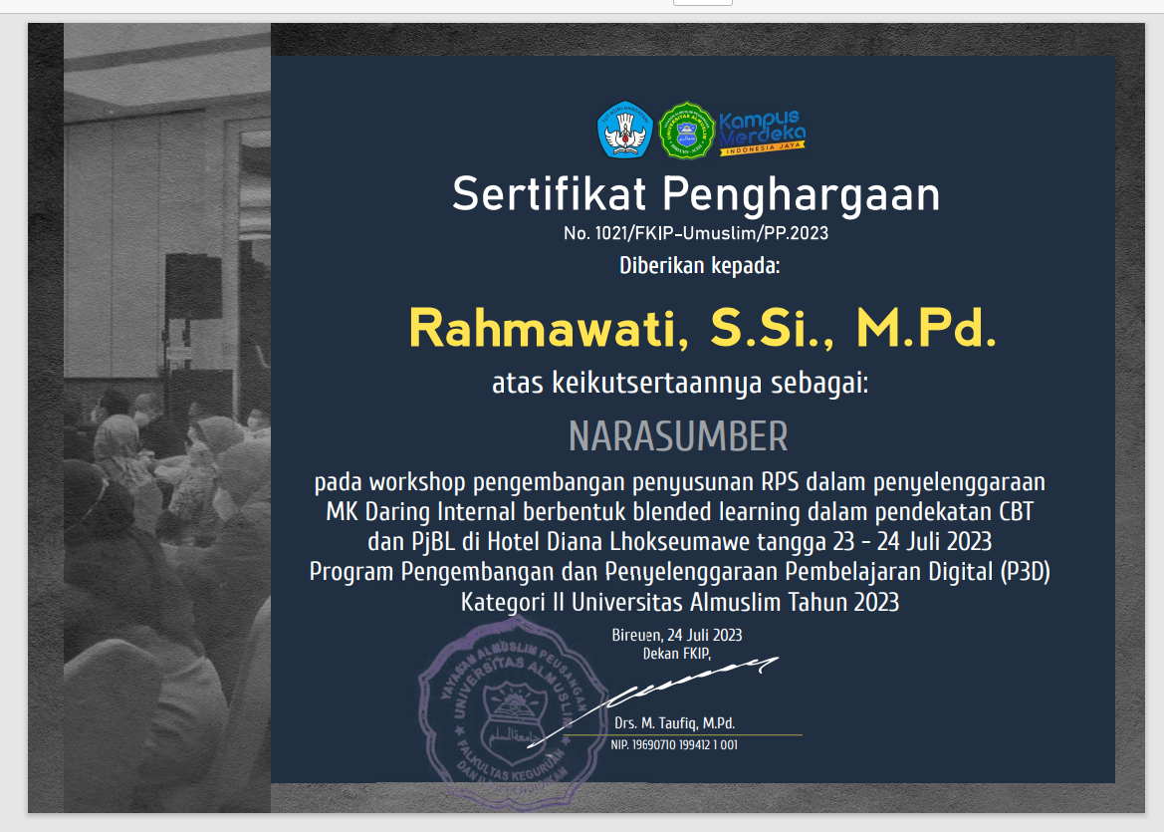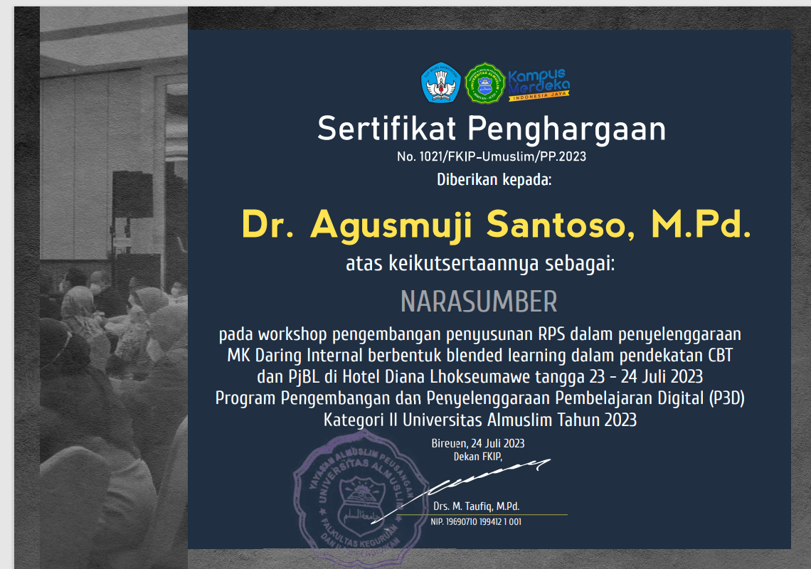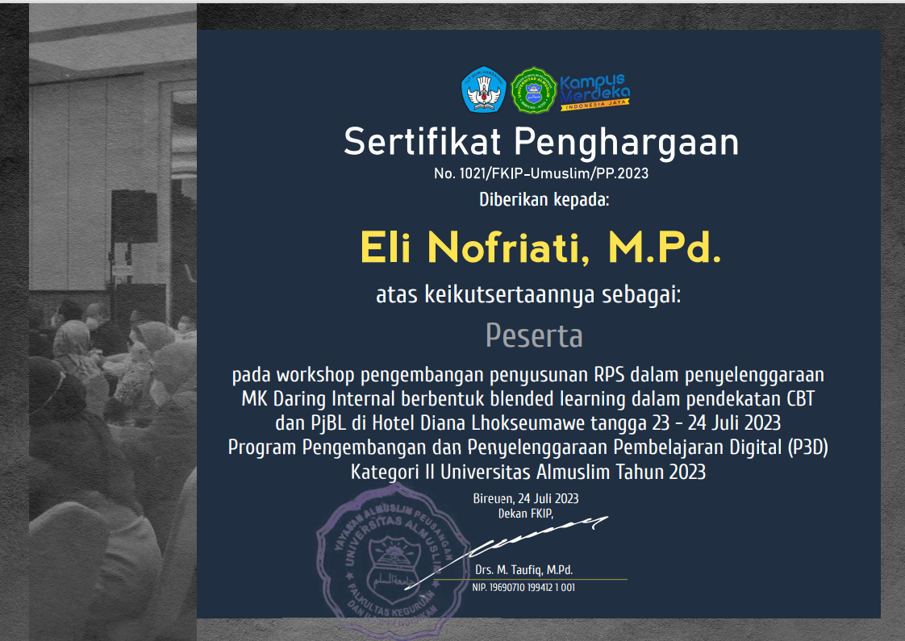
Gambar 4. Contoh Sertifikat Narasumber dan Peserta Workshop Pengembangan RPS melalui Pendekatan CBT dan PjBL

Kegiatan Monitoring dan Evaluasi
Pada tahap ini, tim PKM melaksanakan pemantauan dan pengukuran terkait efektivitas pelaksanaan workshop yang telah dilakukan. Kegiatan evaluasi bertujuan mengevaluasi pelaksanaan workshop dan mengevaluasi adanya peningkatan pemahaman peserta terkait penyusunan dan pengembangan RPS melalui pendekatan CBT dan PjBL. Evaluasi dilaksanakan pada akhir kegiatan workshop secara langsung dengan melihat keseriusan peserta yang mengikuti kegiatan, berupa unjuk kerja peserta terhadap pengembangan RPS melalui pendekatan CBT dan PjBL berupa tersusunnya RPS menggunakan pendekatan CBT dan PjBL, seperti terlihat pada gambar berikut:
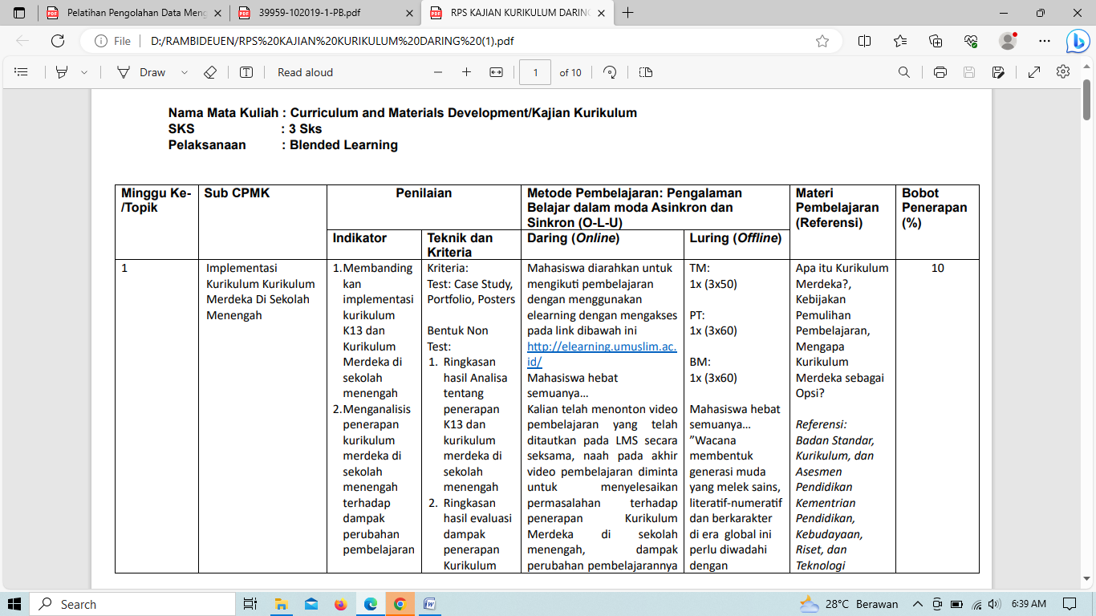
Gambar 5. RPS melalui Pendekatan CBT dan PjBL yang Dihasilkan Seorang Peserta Workshop

Berdasarkan hasil evaluasi diperoleh beberapa faktor yang mendukung keberhasilan pelaksanaan kegiatan serta mengidentifikasi faktor penghambat pelaksanaan workshop. Adapun faktor-faktor yang mendukung pelaksanaan workshop yaitu: a) peserta sangat antusius mengikuti kegiatan workshop, terlihat dari kehadiran peserta dari awal sampai akhir kegiatan workshop serta keaktifan peserta pada sesi tanya jawab; b) motivasi peserta tinggi karena kegiatan workshop pengembangan RPS melalui pendekatan CBT dan PjBL sesuai kebutuhan dosen; dan 3) seluruh peserta membawa dan menggunakan laptop selama kegiatan workshop sehingga materi yang disampaikan dapat dimplementasikan dengan baik. Selain faktor pendukung, selama pelaksanaan workshop juga terdapat beberapa faktor penghambat yang berhasil diidentifikasi yaitu: a) peserta masih kesulitan menentukan bahan kajian yang cocok dibelajarkan melalui pendekatan CBT dan PjBL dan bentuk implementasinya yang disajikan dalam RPS; dan b) waktu workshop yang hanya dua hari menyebabkan tidak semua peserta dapat menyajikan RPS melalui pendekatan CBT dan PjBL yang telah dikembangkan. Berdasarkan hasil monev terhadap indikator yang dimonev menunjukkan bahwa pelaksanaan workshop berjalan lancar dan sukses. Luaran kegiatan berupa meningkatnya kemampuan peserta dalam mengembangkan RPS melalui pendekatan CBT dan PjBL.

Kegiatan Tindak Lanjut
Pada tahap ini terlihat bahwa kegiatan workshop pengembangan RPS dalam penyelenggaraan mata kuliah Blended Learning melalui pendekatan CBT dan PjBL sangat berdampak bagi dosen Fakultas Keguruan dan Ilmu Pendidkan Universitas Almuslim. Sehingga, pengembangan RPS melalui pendekatan CBT dan PjBL dapat meningkatkan ketercapaian Indikator Kinerja Utama (IKU) PT. Harapannya, kemampuan mengembangkan RPS melalui pendekatan CBT dan PjBL dapat dimiliki oleh dosen fakultas lain selain FKIP baik dalam lingkup Universitas Almuslim maupun perguruan tinggi lainnya di Kabupaten Bireuen maupun se Provinsi Aceh.

KESIMPULAN DAN SARAN
Berdasarkan kegiatan PKM yang telah dilakukan disimpulkan bahwa kegiatan workshop pengembangan RPS melalui pendekatan CBT dan PjBL yang dilaksanakan baik secara luring maupun daring berjalan dengan lancar dan suskses, serta berdampak positif bagi dosen dalam lingkup Fakultas Keguruan dan Ilmu Pendidikan Universitas Almuslim. Hal ini dikarenakan melalui kegiatan workshop pengembangan RPS dengan pendekatan CBT dan PjBL dapat meninggkatkan pencapaian IKU 7 PT khususnya IKU 7 kelas kolaboratif dan partisipatif, yang mengharapkan pembelajaran di kelas menerapkan metode pembelajaran pemecahan kasus (case method) dan team-based project (project based learning) serta 50% dari bobot nilai akhir berdasarkan kualitas partisipasi diskusi kelas (case method) atau presentasi akhir project-based learning.

Adapun supaya hasil dari kegiatan workshop ini lebih optimal, penulis menyarankan supaya kegiatan PKM selanjutnya melibatkan jumlah peserta yang lebih banyak mewakili dosen fakultas lain selain FKIP baik dalam lingkup Universitas Almuslim maupun perguruan tinggi lainnya di Kabupaten Bireuen maupun se Provinsi Aceh.

UCAPAN TERIMA KASIH
Ucapan terima kasih penulis sampaikan kepada Ketua Program Studi Pendidikan Bahasa Inggris Universitas Almuslim yang telah memberikan kesempatan kepada penulis untuk menjadi narasumber pada kegiatan Workshop Pengembangan Rencana Pembelajaran Semester (RPS) dalam Penyelenggaraan Mata Kuliah Blended Learning melalui pendekatan Case-Based Teaching (CBT) dan Project Based Learning (PjBL).

REFERENSI
Amin, K.F., Rahman, A.A. 2021. Implementasi Program MBKM Berbasis IKU-7 (Prodi. Pendidikan Bahasa dan Sastra Indonesia UMI). Journal of Syntax Literate, Vol.6.

Apoko, T.W. 2022. Penyusunan Rencana Pembelajaran Semester (RPS) dan Rencana Tugas Mahasiswa (RTM) sesuai SNDIKTI. Sulawesi: Feniks Muda Sejahtera.

Haerullah, A., et all. 2022. Pengembangan Bahan Ajar Kemampuan Dasar Mengajar Berorientasi Case Methode untuk Meningkatkan Keterampilan Abad 21 Mahasiswa. Jurnal Ilmiah Wahana Pendidikan, Vol.8 No.18 Hal.551-559. Url: https://doi.org/10.5281/zenodo.7212686.

Kabatiah, M., et all. 2022. The Development of Learning Module Case Based Method and Project Based Learning in Values and Moral Education Courses. In Proceedings of the 4th International Conference on Innovation in Education, Science and Culture, ICIESC 2022, 11 October 2022, Medan, Indonesia. Url: http://dx.doi.org/10.4108/eai.11-10-2022.2325425 .

Kebudayaan, K.P.D. 2023. Buku Panduan Indikator Kinerja Utama PTN. Jakarta: Kemendikbudristek.

Kemendikbud, R.I. 2020. Permendikbud No. 3 Tahun 2020 Tentang Sn Dikti. Jakarta: Direktur Jenderal Peraturan Perundang-Undangan Kementerian Hukum an Hak Asasi Manusia Republik Indonesia, 3.

Penyelenggara, B.H.N. 2022. Laporan Akhir Program Kompetisi-Kampus Merdeka Tahun Pertama Liga 3 Tahun Anggaran 2022. Banten: Institut Teknologi Indonesia.

Zaenuri, M., Hasanah, L.Q. 2023. Pengembangan Rencana Pembelajaran Semester (RPS) Mata Kuliah Mahārat al-Istimā ‘Berbasis Kecakapan Abad 21. Al-Ma ‘rifah: Jurnal Budaya, Bahasa, dan Sastra Arab, Vol.20 No.1 Hal.1-20. Url: https://doi.org/10.21009/almakrifah.20.01.01.

